- Crear el archivo fuente en C:
Aquí hemos creado un archivo que contiene el código fuente en C, mediante el editor de texto nano del terminal. Hemos creado el archivo con el siguiente código, lo hemos guardado y hemos cerrado el editor de texto.
#include <stdio.h>
#define MESSAGE "¡Hola estudiantes de DAM!\n"

//los comentarios serán borrados en el preprocesado
//Aquí comienza el programa en sí
int main() {
printf(MESSAGE);
return 0;
}
//Aquí finaliza el programa

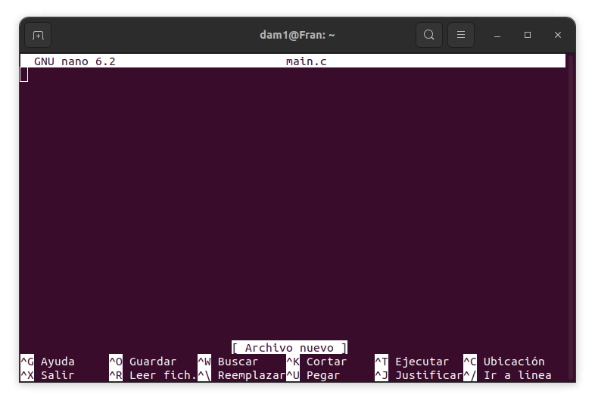

- Cambiar los permisos del archivo para que sea ejecutable
En este paso hemos cambiado los permisos de ejecución mediante el siguiente comando: chmod u+rwx main.c
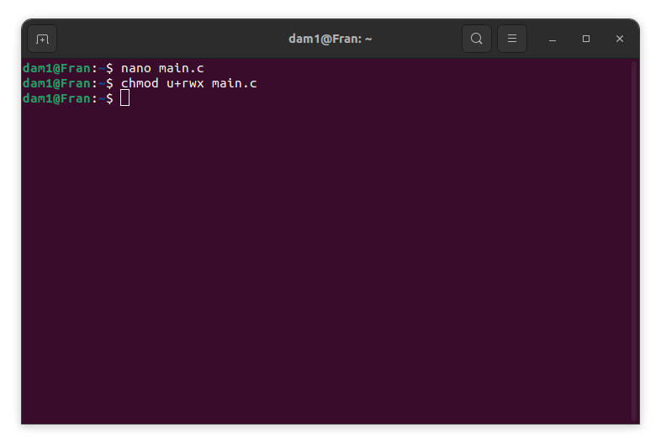
- Preprocesado
En este paso vamos a adaptar el código fuente eliminando los comentarios y revisando posibles errores, generando el archivo main.i cuyo contenido es el código ya preprocesado.
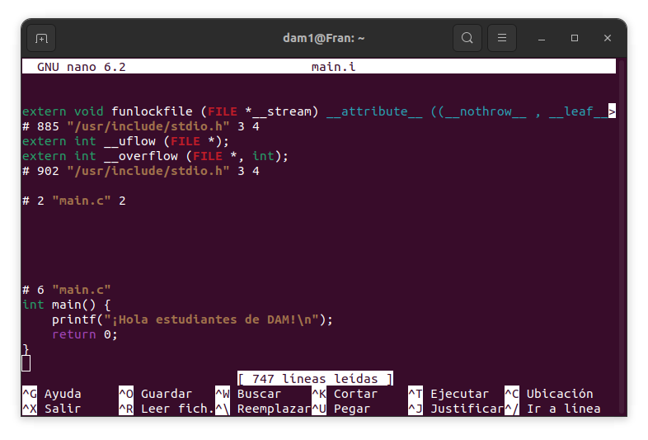

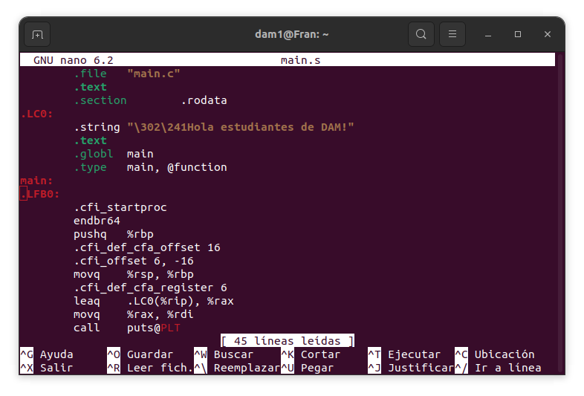
- Compilación: En este paso vamos a convertir el código procesado en código ensamblador, donde empieza a haber dependencia con el SO y el Software. Aquí generaremos el archivo main.s

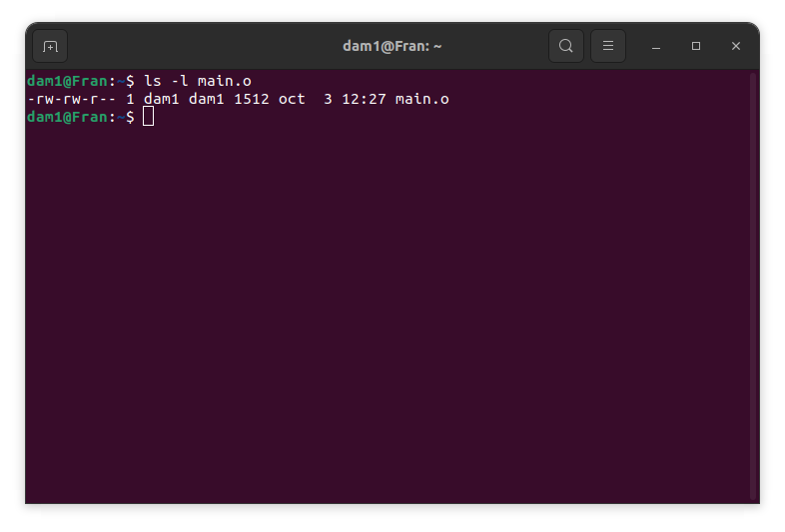
- Ensamblado: Aqui se va a traducir el código ensamblador a un archivo objeto(binario intermedio), y vamos a generar el archivo main.o.

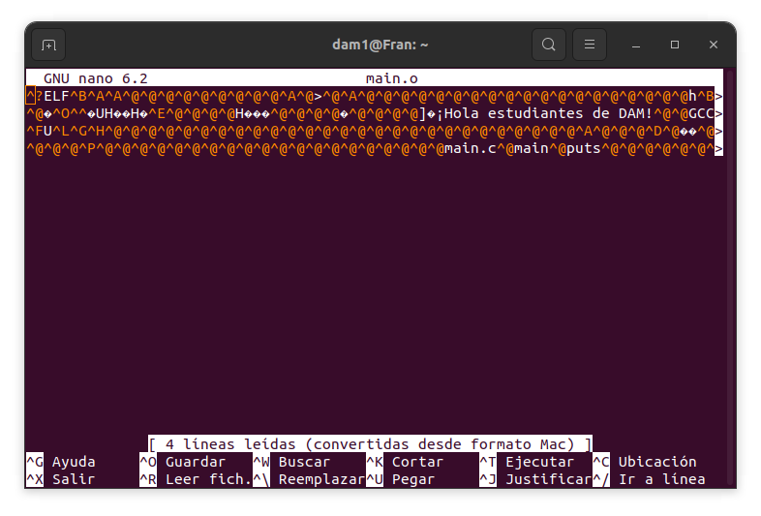
Aqui podemos observar que el código no está en binario por que linux no lo ha sabido interpretar

para poder ver el código en binario debemos introduir el siguiente código en la terminal: xxd -b main

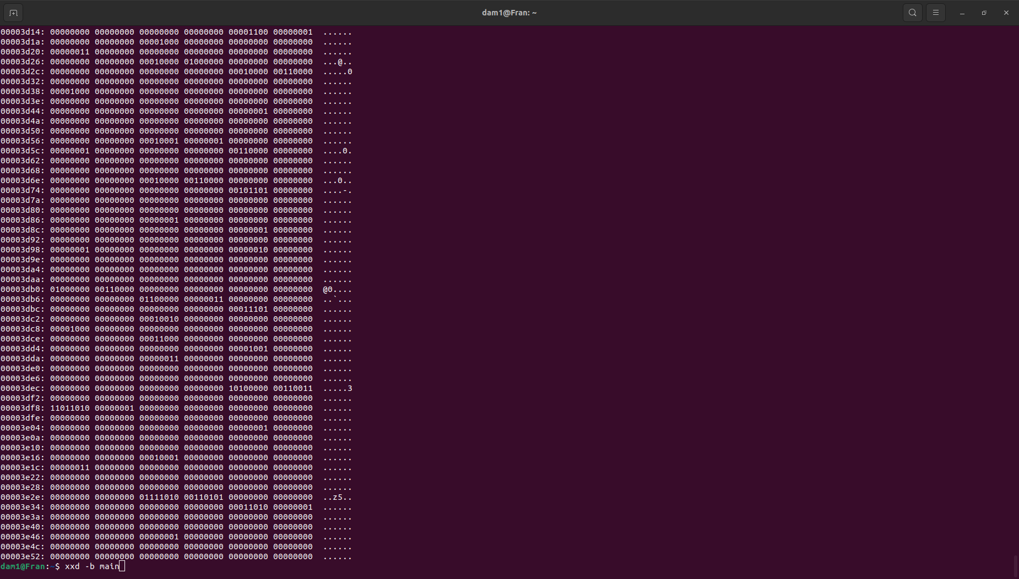

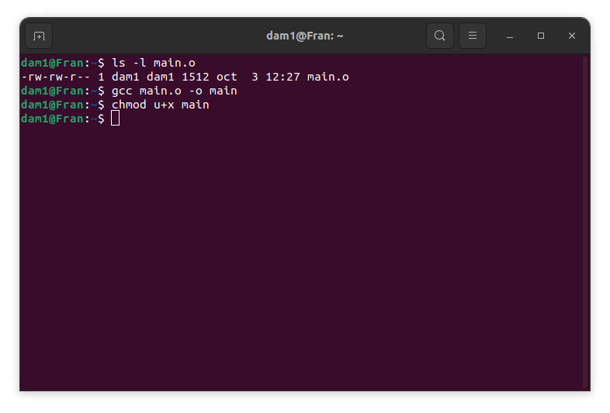
- Enlazado: Este es el último paso antes de la ejecución, donde enlazaremos las librerías
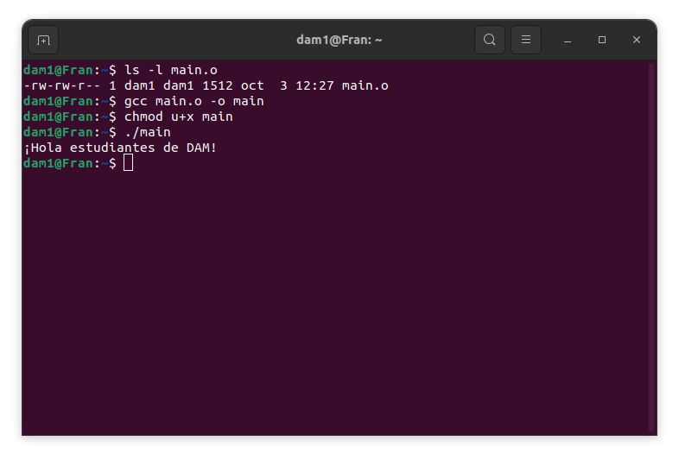
- Ejecutar el programa: En este paso ejecutaremos el programa a través del siguiente comando: ./main

